Los **parámetros** de una **función** son los valores que esta recibe por parte del código que la llama. Pueden ser tipos simples u objetos.

En la declaración de la **función** se escriben después del nombre entre paréntesis indicándose el tipo de cada uno y su nombre.

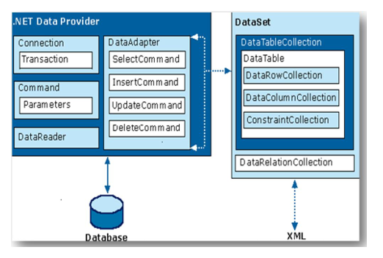

**Creando un parámetro**

**El objeto Comando posee una colección de parámetros**

**En el espacio de nombre Data se encuentra el objeto sqlParameters**

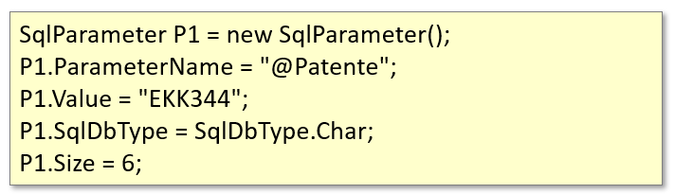

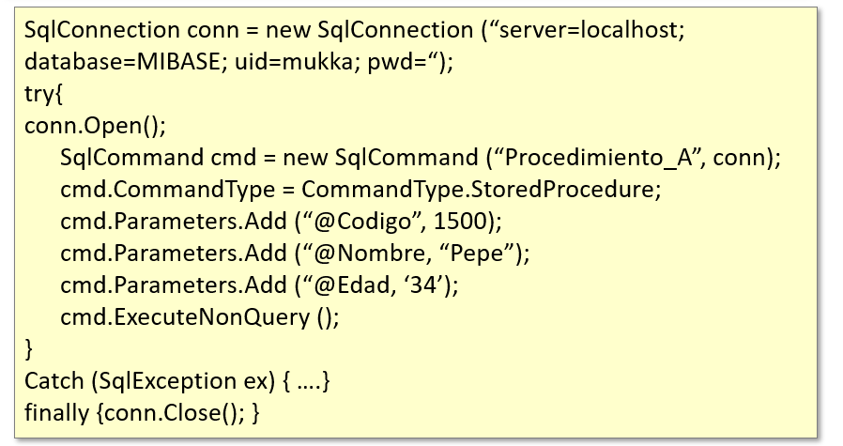

**¿Seguramente deben estar pensando si se podrá enviar colección en forma mas simplificada?**

**La respuesta es SI à El objeto parameters posee un método AddWithValue(“string”, “Object”)**

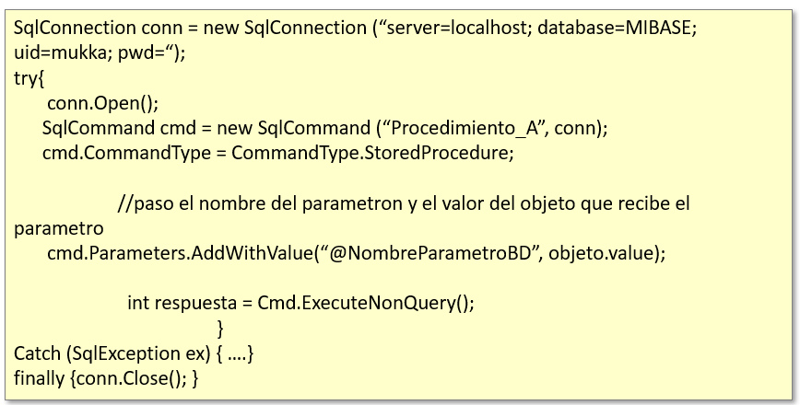

Se puede aplicar en forma genérica:

